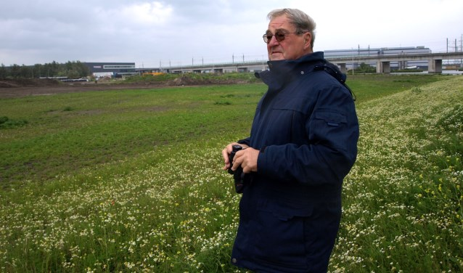
Adri de Groot zet zich dagelijks in voor de natuur in zijn directe leefomgeving. (al 20 jaar) Op de achtergrond de HSL-lijn. Foto: S. Langeveld

Broedvogelnesten zijn onnodig vernield
di 11 jun 2019, 10:00
Simone Langeveld
Bij wie ligt de schuldvraag
Was Adri de Groot niet zo oplettend geweest, dan waren er nog veel meer nesten door bulldozers en graafmachines vernield halverwege de maand mei op het terrein tussen Hello Fresh en de A12, het Prisma-bedrijventerrein dat nu volop in ontwikkeling is. Dankzij zijn onvermoeibaar speuren en fotograferen en bovenal genieten van vogels in de natuur is meer leed vooralsnog voorkomen...
Zoetermeer/Lansingerland - Kent u www.vogeldagboek.nl? Dan herkent u de naam Adri de Groot. Ondanks zijn zere keel wil hij deze zaterdagochtend 7 juni een interview doen met Streekblad. De ontmoeting met Adri is nabij dat nieuwe gebouw van Hello Fresh. Je steekt de weg over en dan is daar een braakliggend toekomstig bedrijventerrein. Er is nieuwe natuur ontstaan: een geliefde plek voor de vogelaar en fotograaf Adri. Door schade en schande wijs, is Adri ook altijd op zijn hoede. Want wie trekt er aan de bel wanneer er zonder dat er een ontheffing is aangevraagd plotseling zo'n (vaak al jaren) braakliggend terrein bouwrijp gemaakt gaat worden?

Aan het begin van de meimaand komt Adri hier bijna dagelijks. Hij heeft op dit terrein vogelactiviteiten waargenomen van wel 17-18 soorten broedvogels oa kleine plevier, kievit, gele kwikstaart, snor, kneu, blauwborst, tureluur." Je hoeft geen nesten te zien, je ziet het aan het gedrag van de vogels, ze baltsen, hebben een bepaalde roep, je weet zij hebben hier een nest of bijna. Ik fotografeer bewust geen nesten omdat je de vogels dan makkelijk verstoort. Bijvoorbeeld slobeend en zomertaling die zijn zo schuw. Daar heb ik een hoop grond met oeverzwaluwen gesignaleerd en doorgegeven aan de gemeente Zoetermeer, die beheren dát stuk! Daar is nu een hek geplaatst."
Nadat Adri na het signaleren van de aantallen en soorten een brief stuurde naar de ontwikkelaars van het Prisma-bedrijven terrein kwamen een vier dagen later alsnog de bulldozers en de graafmachines. Alle alarmbellen gingen af bij Adri en hij belde de politie Lansingerland. Na een bezoek van de BOA Omgevingsdienst Zuid-Holland Zuid werden de werkzaamheden stilgelegd, na drie dagen... Er is zonder ontheffing aan te vragen in de broedtijd grond verzet op een locatie met nesten. Dit is illegaal.
Wie neemt de verantwoordelijkheid op zich? Adri: "Economische belangen zijn groot, een boete, daar wordt om gelachen. Had aannemer Heijmans hier niet van te voren ontheffing moeten aanvragen? Het handhaven van de natuurbeschermingswet is lastig omdat de omgevingsdienst de uitvoerder te weinig personeel heeft. Waarom niet even wachten met het grove werk tot 15 juli wanneer de vogels hun kuikens hebben grootgebracht? Het geeft je zo'n gevoel van onmacht. Mijn doel is de natuur beschermen. De vogels laten leven. Natuurbeschermers sta op! Maar, hier ligt vooral een taak voor de politiek! De Omgevingsdienst ZHZ gaat op basis van deze ervaringen voor 2020 ieg voor geheel Bleizo een waarschuwing op grond van de Natuurwet afgeven."

